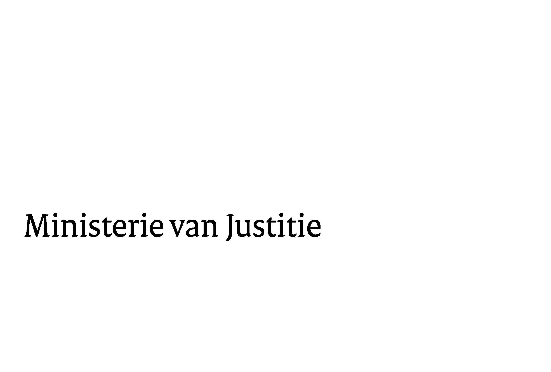
> Retouradres Postbus 20301 2500 EH Den Haag
Aan de Voorzitter van de Tweede Kamer der Staten-Generaal
Postbus 20018
2500 EA DEN HAAG

Datum | 16 februari 2010
Onderwerp | Wijziging van het Wetboek van Strafvordering in verband met de invoering van een regeling betreffende herziening ten nadele van de gewezen verdachte (Wet herziening ten nadele) (32 044)
Directoraat-Generaal Wetgeving, Internationale Aangelegenheden en Vreemdelingenzaken

Schedeldoekshaven 100
2511 EX Den Haag
Postbus 20301
2500 EH Den Haag
www.justitie.nl

Ons kenmerk
5641433/10/6

Bij beantwoording de datum en ons kenmerk vermelden. Wilt u slechts één zaak in uw brief behandelen.

Hierbij bied ik u de nota naar aanleiding van het verslag en de nota van wijziging inzake het bovenvermelde wetsvoorstel aan.

De Minister van Justitie,

